ВОЛГОГРАДСКая городская дума

РЕШЕНИЕ

400066, Волгоград, ул. Советская, д. 9 тел. (8442) 38-08-89, факс (8442) 55-17-13 E-mail: gs_kanc@volgsovet.ru

от | 02.03.2016 | № | 40/1226

О внесении изменения в Правила землепользования и застройки городского округа город-герой Волгоград, утвержденные решением Волгоградской городской Думы от 15.09.2010 № 36/1087 «Об утверждении Правил землепользования и застройки городского округа город-герой Волгоград» (в редакции на 27.01.2016)

В целях реализации муниципальной политики в области градостроительной деятельности в городском округе город-герой Волгоград, в соответствии со статьями 31, 32, 33 Градостроительного кодекса Российской Федерации, на основании постановления администрации Волгограда от 14.01.2016 № 19 «О направлении проектов о внесении изменений в Правила землепользования и застройки городского округа город-герой Волгоград в Волгоградскую городскую Думу», с учетом протокола публичных слушаний от 07 декабря 2015 г., заключения о результатах публичных слушаний по проекту о внесении изменений в Правила землепользования и застройки городского округа город-герой Волгоград, утвержденные решением Волгоградской городской Думы от 15.09.2010 № 36/1087 «Об утверждении Правил землепользования и застройки городского округа город-герой Волгоград», от 07 декабря 2015 г., руководствуясь статьями 5, 7, 16, 24, 26, 28, 29 Устава города-героя Волгограда, Волгоградская городская Дума
РЕШИЛА:
1. Внести в пункт 9.1 главы 9 «Карта градостроительного зонирования Волгограда» Правил землепользования и застройки городского округа город-герой Волгоград, утвержденных решением Волгоградской городской Думы от 15.09.2010 № 36/1087 «Об утверждении Правил землепользования и застройки городского округа город-герой Волгоград» (в редакции на 27.01.2016), изменение, изменив территориальную зону территории, включающей земельный участок (кадастровый № 34:34:060029:49) по пр-кту Университетскому на пересечении с ул. 35-й Гвардейской в Советском районе Волгограда, с зоны застройки специализированными объектами спортивно-зрелищного назначения (Д 4-4) на зону застройки объектами общественно-делового и жилого назначения на территориях, планируемых к реорганизации (Д 2-2); в границах территории, включающей земельный участок (кадастровый № 34:34:060029:38) по ул. Калининградской, 28 в Советском районе Волгограда, с зоны застройки объектами общественно-делового назначения (Д 3) на зону застройки специализированными объектами спортивно-зрелищного назначения (Д 4-4):
зону Д 4-4
(зону застройки специализированными объектами
спортивно-зрелищного назначения),
зону Д 3
(зону застройки объектами общественно-делового назначения)
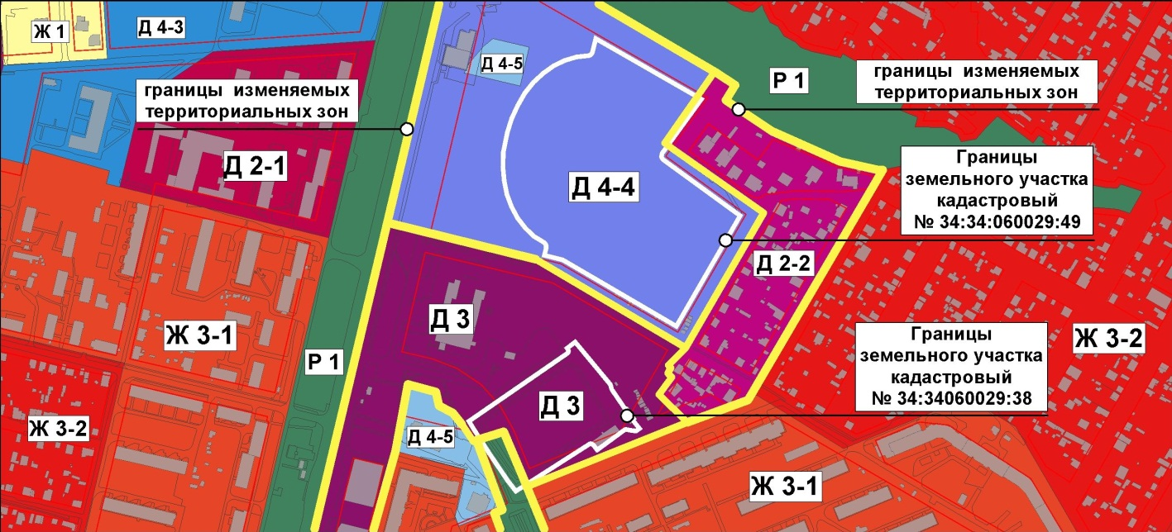

на зону Д 2-2
(зону застройки объектами общественно-делового и жилого назначения на территориях, планируемых к реорганизации),
зону Д 4-4
(зону застройки специализированными объектами
спортивно-зрелищного назначения)
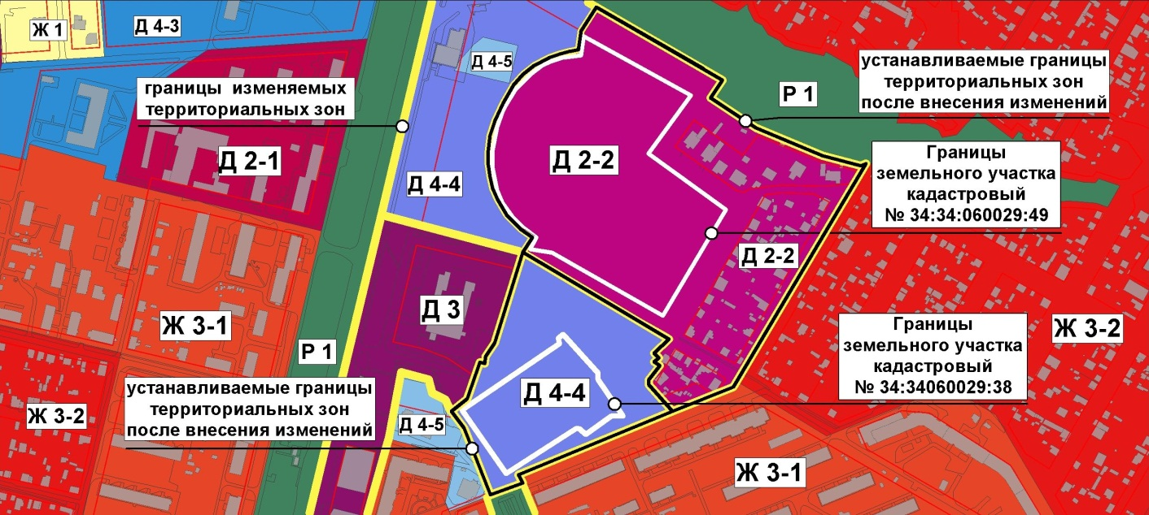

2. Администрации Волгограда в установленном порядке:
2.1. Представить в филиал Федерального государственного бюджетного учреждения «Федеральная кадастровая палата Федеральной службы государственной регистрации, кадастра и картографии» по Волгоградской области сведения об изменении территориальных зон согласно пункту 1 настоящего решения, необходимые для внесения сведений в государственный кадастр недвижимости в соответствии с Федеральным законом от 24 июля 2007 г. № 221-ФЗ «О государственном кадастре недвижимости».
2.2. Опубликовать настоящее решение в официальных средствах массовой информации и разместить на официальном сайте администрации Волгограда в сети Интернет.
3. Настоящее решение вступает в силу со дня его официального опубликования.
4. Контроль за исполнением настоящего решения возложить на первого заместителя главы Волгограда В.В.Колесникова.

Глава Волгограда А.В.Косолапов

